Межрегиональный фестиваль народных художественных промыслов и ремесел «Ярославский базар-2016»

14-15 октября 2016 года в рамках Международного туристического форума «Visit Russia» в Ярославле в ГЗЦ Миллениум состоялся Межрегиональный фестиваль народных художественных промыслов и ремесел «Ярославский базар-2016», в котором приняли участие педагоги и обучающиеся ЦДО «Мой выбор».
В концертной программе фестиваля участвовали обучающиеся танцевальных объединений «Арабеск» и «Мозаика» (руководители Кормановкая С.С. и Мареева И.Г.), театр моды «Стиль» и театр моды «Провинциальная модница» (руководители Вялова Г.А. и Семенкова А.В.).
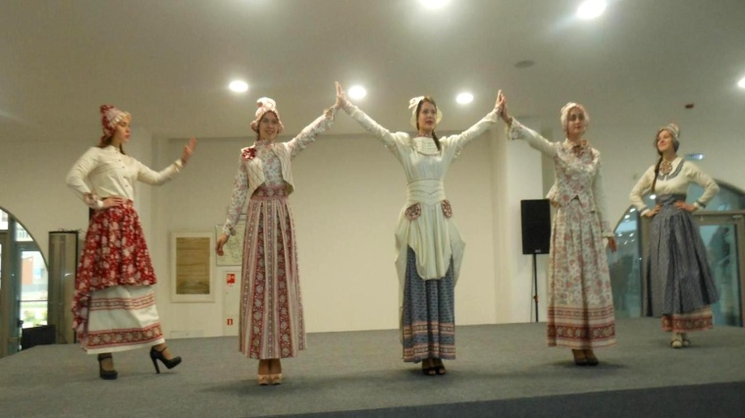 | 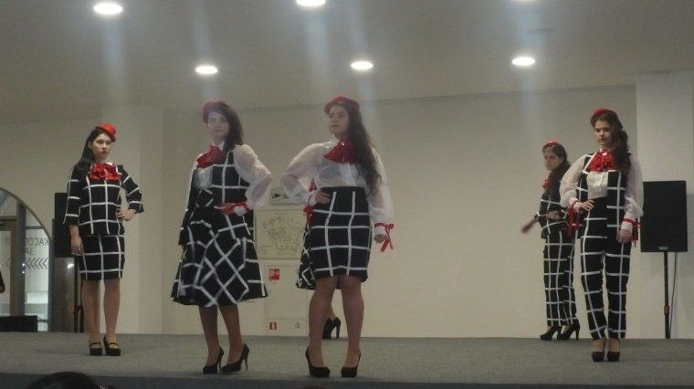
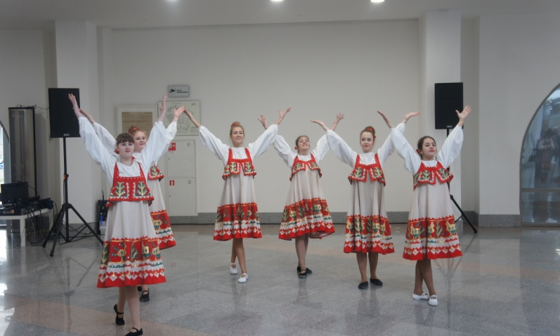

В выставке-ярмарке фестиваля и мастер-классах приняли участие педагоги и обучающиеся объединений декоративно-прикладного творчества «Чародейка» под руководством педагога дополнительного образования Вяловой Г.А. и «Русская сувенирная кукла», под руководством педагога дополнительного образования Балашовой Е.И.

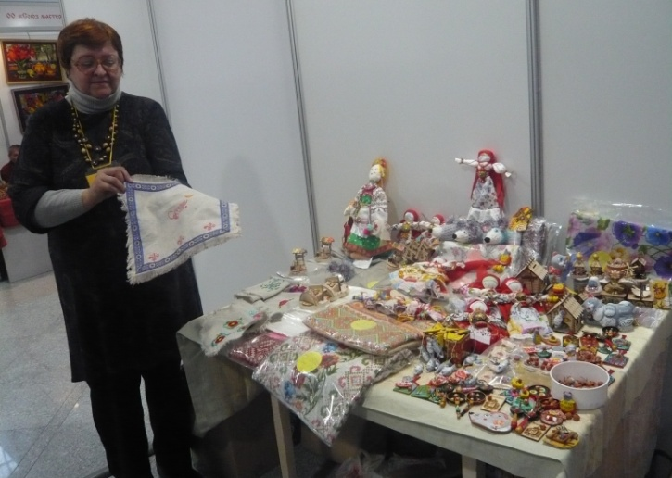 | 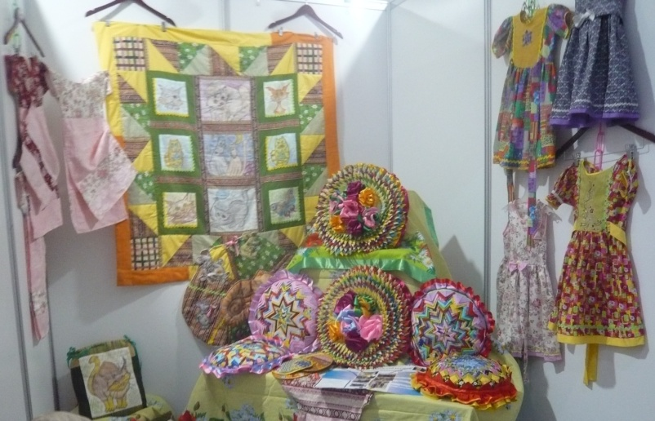
По итогам фестиваля всем участников были вручены дипломы.

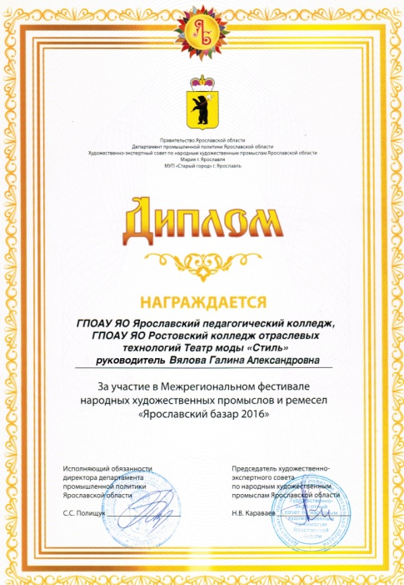 | 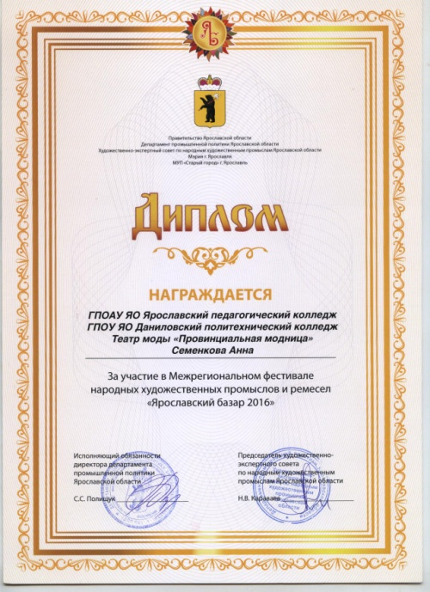 | 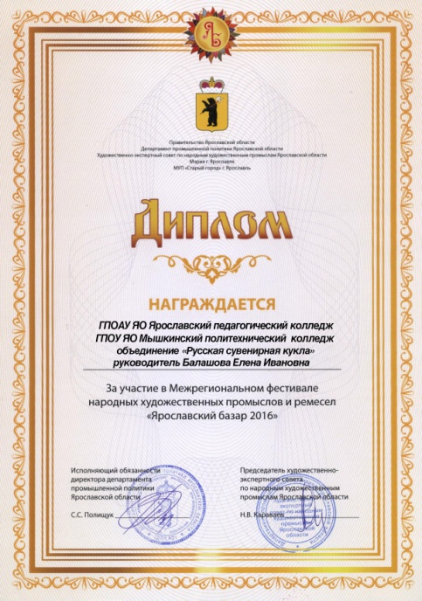
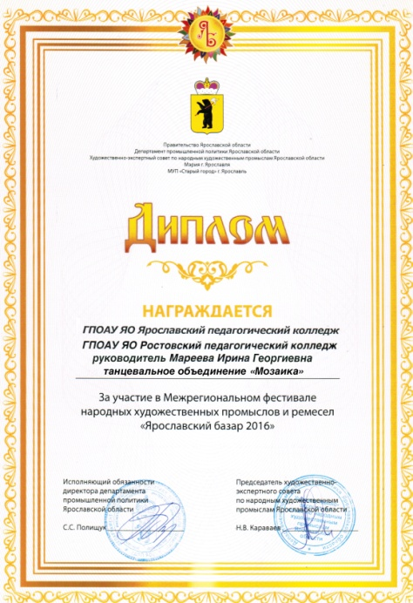 | 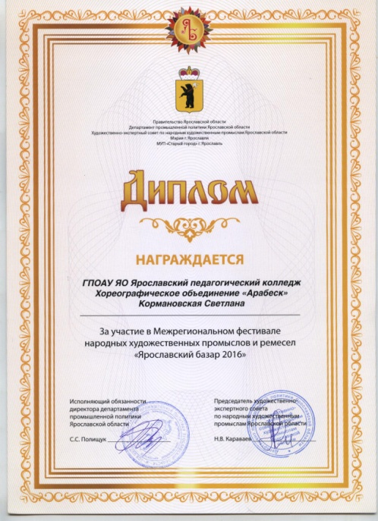 | 